פרשת תרומה
The Face of Innocence
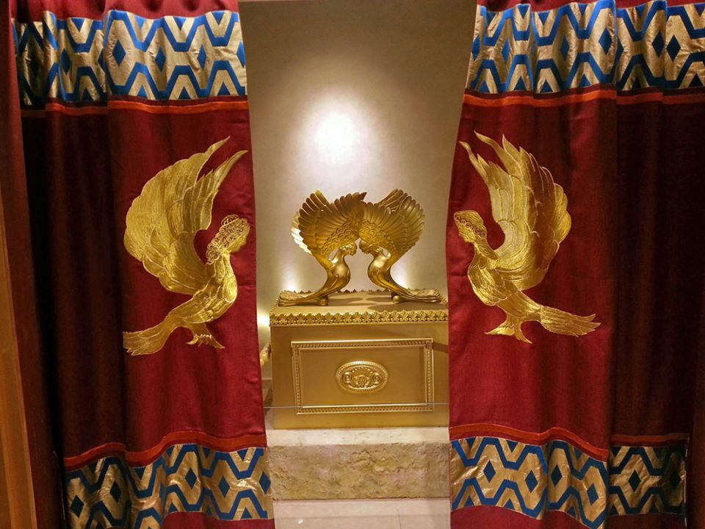

1 שמות פרק כה
(א) וַיְדַבֵּ֥ר ה֖' אֶל־מֹשֶׁ֥ה לֵּאמֹֽר: (ב) דַּבֵּר֙ אֶל־בְּנֵ֣י יִשְׂרָאֵ֔ל וְיִקְחוּ־לִ֖י תְּרוּמָ֑ה מֵאֵ֤ת כָּל־אִישׁ֙ אֲשֶׁ֣ר יִדְּבֶ֣נּוּ לִבּ֔וֹ תִּקְח֖וּ אֶת־תְּרוּמָתִֽי: (ג) וְזֹאת֙ הַתְּרוּמָ֔ה אֲשֶׁ֥ר תִּקְח֖וּ מֵאִתָּ֑ם זָהָ֥ב וָכֶ֖סֶף וּנְחֹֽשֶׁת: (ד) וּתְכֵ֧לֶת וְאַרְגָּמָ֛ן וְתוֹלַ֥עַת שָׁנִ֖י וְשֵׁ֥שׁ וְעִזִּֽים: (ה) וְעֹרֹ֨ת אֵילִ֧ם מְאָדָּמִ֛ים וְעֹרֹ֥ת תְּחָשִׁ֖ים וַעֲצֵ֥י שִׁטִּֽים: (ו) שֶׁ֖מֶן לַמָּאֹ֑ר בְּשָׂמִים֙ לְשֶׁ֣מֶן הַמִּשְׁחָ֔ה וְלִקְטֹ֖רֶת הַסַּמִּֽים: (ז) אַבְנֵי־שֹׁ֕הַם וְאַבְנֵ֖י מִלֻּאִ֑ים לָאֵפֹ֖ד וְלַחֹֽשֶׁן: (ח) וְעָ֥שׂוּ לִ֖י מִקְדָּ֑שׁ וְשָׁכַנְתִּ֖י בְּתוֹכָֽם: (ט) כְּכֹ֗ל אֲשֶׁ֤ר אֲנִי֙ מַרְאֶ֣ה אוֹתְךָ֔ אֵ֚ת תַּבְנִ֣ית הַמִּשְׁכָּ֔ן וְאֵ֖ת תַּבְנִ֣ית כָּל־כֵּלָ֑יו וְכֵ֖ן תַּעֲשֽׂוּ: ס
And the Lord spoke to Moses, saying, speak to the people of Israel, that they bring me an offering; from every man that gives it willingly with his heart you shall take my offering. And this is the offering which you shall take from them; gold, and silver, and bronze. And blue, and purple, and scarlet, and fine linen, and goats’ hair. And rams’ skins dyed red, and goats’ skins, and shittim wood. Oil for the light, spices for the anointing oil, and for sweet incense. Onyx stones, and stones to be set on the ephod, and on the breastplate. And let them make me a sanctuary; that I may dwell among them. According to all that I show you, after the pattern of the tabernacle, and the pattern of all its utensils, so shall you make it.
2 שמות פרק כה
(טז) וְנָתַתָּ֖ אֶל־הָאָרֹ֑ן אֵ֚ת הָעֵדֻ֔ת אֲשֶׁ֥ר אֶתֵּ֖ן אֵלֶֽיךָ: (יז) וְעָשִׂ֥יתָ כַפֹּ֖רֶת זָהָ֣ב טָה֑וֹר אַמָּתַ֤יִם וָחֵ֙צִי֙ אָרְכָּ֔הּ וְאַמָּ֥ה וָחֵ֖צִי רָחְבָּֽהּ: (יח) וְעָשִׂ֛יתָ שְׁנַ֥יִם כְּרֻבִ֖ים זָהָ֑ב מִקְשָׁה֙ תַּעֲשֶׂ֣ה אֹתָ֔ם מִשְּׁנֵ֖י קְצ֥וֹת הַכַּפֹּֽרֶת: (יט) וַ֠עֲשֵׂה כְּר֨וּב אֶחָ֤ד מִקָּצָה֙ מִזֶּ֔ה וּכְרוּב־אֶחָ֥ד מִקָּצָ֖ה מִזֶּ֑ה מִן־הַכַּפֹּ֛רֶת תַּעֲשׂ֥וּ אֶת־הַכְּרֻבִ֖ים עַל־שְׁנֵ֥י קְצוֹתָֽיו: (כ) וְהָי֣וּ הַכְּרֻבִים֩ פֹּרְשֵׂ֨י כְנָפַ֜יִם לְמַ֗עְלָה סֹכְכִ֤ים בְּכַנְפֵיהֶם֙ עַל־הַכַּפֹּ֔רֶת וּפְנֵיהֶ֖ם אִ֣ישׁ אֶל־אָחִ֑יו אֶל־הַכַּפֹּ֔רֶת יִהְי֖וּ פְּנֵ֥י הַכְּרֻבִֽים: (כא) וְנָתַתָּ֧ אֶת־הַכַּפֹּ֛רֶת עַל־הָאָרֹ֖ן מִלְמָ֑עְלָה וְאֶל־הָ֣אָרֹ֔ן תִּתֵּן֙ אֶת־הָ֣עֵדֻ֔ת אֲשֶׁ֥ר אֶתֵּ֖ן אֵלֶֽיךָ: (כב) וְנוֹעַדְתִּ֣י לְךָ֘ שָׁם֒ וְדִבַּרְתִּ֨י אִתְּךָ֜ מֵעַ֣ל הַכַּפֹּ֗רֶת מִבֵּין֙ שְׁנֵ֣י הַכְּרֻבִ֔ים אֲשֶׁ֖ר עַל־אֲר֣וֹן הָעֵדֻ֑ת אֵ֣ת כָּל־אֲשֶׁ֧ר אֲצַוֶּ֛ה אוֹתְךָ֖ אֶל־ בְּנֵ֥י יִשְׂרָאֵֽל: פ
And you shall put into the ark the testimony which I shall give you.And you shall make a cover of pure gold; two cubits and a half shall be its length, and a cubit and a half its breadth.And you shall make two kerubim of gold, of hammered workmanship shall you make them, in the two ends of the cover.And make one kerub on one end, and the other kerub on the other end; of the cover shall you make the kerubim on its two ends.And the kerubim shall stretch out their wings on high, covering the cover with their wings, and their faces shall look one to another; toward the cover shall the faces of the kerubim be.And you shall put the cover upon the ark; and in the ark you shall put the testimony that I shall give you.And there I will meet with you, and I will talk with you from above the cover, from between the two kerubim which are upon the ark of the Testimony, of all things which I will give you in commandment to the people of Israel.
3 רש"י שמות פרק כה:יח
כרבים. דְּמוּת פַּרְצוּף תִּינוֹק לָהֶם:
4 שמות פרק כ:כ
לֹ֥א תַעֲשׂ֖וּן אִתִּ֑י אֱלֹ֤הֵי כֶ֙סֶף֙ וֵאלֹהֵ֣י זָהָ֔ב לֹ֥א תַעֲשׂ֖וּ לָכֶֽם:
רש"י שמות פרק כ
לא תעשון אתי. לֹא תַעֲשׂוּן דְּמוּת שַׁמָּשַׁי הַמְשַׁמְּשִׁים לְפָנַי בַּמָּרוֹם: אלהי כסף. בָּא לְהַזְהִיר עַל הַכְּרוּבִים שֶׁאַתָּה עוֹשֶׂה לַעֲמֹד אִתִּי, שֶׁלֹּא יִהְיוּ שֶׁל כֶּסֶף, שֶׁאִם שִׁנִּיתֶם לַעֲשׂוֹתָם שֶׁל כֶּסֶף הֲרֵי הֵן לְפָנַי כֶּאֱלוֹהוּת:
ואלהי זהב. בָּא לְהַזְהִיר שֶׁלֹּא יוֹסִיף עַל שְׁנַיִם, שֶׁאִם עָשִׂיתָ אַרְבָּעָה הֲרֵי הֵן לְפָנַי כֵּאלֹהֵי זָהָב:
לא תעשו לכם. לֹא תֹאמַר הֲרֵינִי עוֹשֶׂה כְרוּבִים בְּבָתֵּי כְנֵסִיּוֹת וּבְבָתֵּי מִדְרָשׁוֹת כְּדֶרֶךְ שֶׁאֲנִי עוֹשֶׂה בְּבֵית עוֹלָמִים, לְכָךְ נֶאֱמַר לֹא תַעֲשׂוּ לָכֶם:

You shall not make [images of anything that is] with Me: You shall not make a likeness of my servants who serve Me on high.
Gods of silver: This [statement] comes to warn about the cherubim, which you make to stand with Me [in the Temple], that they may not be [made] of silver, for if you deviate to make them of silver, they are to Me as gods. —
or gods of gold: This [statement] comes to warn [us] that one shall not add [more cherubim] to [the two, which is the number God required]. For if you make four [cherubim], they are to Me as gods of gold.
you shall not make for yourselves: You shall not say, “I will make cherubim in the synagogues and in the study halls, in the manner that I make [them] in the Temple.” Therefore, it says: “you shall not make for yourselves.”
5 בראשית פרק ג
ז וַתִּפָּקַחְנָה עֵינֵי שְׁנֵיהֶם וַיֵּדְעוּ כִּי עֵירֻמִּם הֵם וַיִּתְפְּרוּ עֲלֵה תְאֵנָה וַיַּעֲשֹוּ לָהֶם חֲגֹרֹת: ח וַיִּשְׁמְעוּ אֶת-קוֹל ה’ אֱלֹהִים מִתְהַלֵּךְ בַּגָּן לְרוּחַ הַיּוֹם וַיִּתְחַבֵּא הָאָדָם וְאִשְׁתּוֹ מִפְּנֵי ה’ אֱלֹהִים בְּתוֹךְ עֵץ הַגָּן:
And the eyes of them both were opened, and they knew that they were naked; and they sewed fig leaves together, and made themselves aprons. And they heard the voice of the Lord God walking in the garden in the cool of the day; and Adam and his wife hid themselves from the presence of the Lord God among the trees of the garden.
6 בראשית פרק ג
כד וַיְגָרֶשׁ אֶת-הָאָדָם וַיַּשְׁכֵּן מִקֶּדֶם לְגַן-עֵדֶן אֶת-הַכְּרֻבִים וְאֵת לַהַט הַחֶרֶב הַמִּתְהַפֶּכֶת לִשְׁמֹר אֶת-דֶּרֶךְ עֵץ הַחַיִּים:
24. So he drove out the man; and he placed Kerubim at the east of the garden of Eden, and a flaming sword which turned every way, to guard the way of the tree of life.
7 תלמוד בבלי מסכת ראש השנה דף יז עמוד ב
אָמַר רַבִּי יוֹחָנָן, אִלְמָלֵא מִקְרָא כָתוּב, אִי - אֶפְשָׁר לְאָמְרוֹ, מְלַמֵּד שֶׁנִּתְעַטֵּף הַקָּדוֹשׁ בָּרוּךְ הוּא כִּשְׁלִיחַ - צִבּוּר, וְהֶרְאָה לוֹ לְמֹשֶׁה סֵדֶר תְּפִלָּה. אָמַר לוֹ, כָּל זְמַן שֶׁיִּשְׂרָאֵל חוֹטְאִין, יַעֲשׁוּ לְפָנַי כַּסֵּדֶר הַזֶה, וַאֲנִי אֶמְחוֹל לָהֶם עֲוֹנוֹתֵיהֶם. ^{(שמות לד)} "ה' ה'" - אֲנִי הוּא קֹדֶם שֶׁיֶּחֱטָא אָדָם, אֲנִי הוּא לְאַחַר שֶׁיֶּחֱטָא אָדָם וְיַעֲשֶׁה תְשׁוּבָה.
Rosh HaShana 17b R. Yohanan said: Were it not written in the text, it would be impossible for us to say such a thing; this verse teaches us that the Holy One, blessed be He, drew his robe round Him like the reader of a congregation and showed Moses the order of prayer. He said to him: Whenever Israel sin, let them carry out this service before Me, and I will forgive them. ‘The Lord, the Lord’: I am the Eternal before a man sins and the same after a man sins and repents.
8 רש"י דברי הימים ב פרק ג:י
מעשה צעצועים - דוגמתו ^{]ישעיה כ"ב[} הצאצאים והצפיעות ותרגומו ובניא תבנית ילדים וילדות עשה לכרובים כרביא ושל עץ היו ושוב ויצפהו זהב ^{]ובמלכים א' ו'[} ויעש בדביר שני כרובים עצי שמן וכל מה שבפנים מעץ אינו רוצה להזכיר בזה הספר משום כבודו:
9 תלמוד בבלי מסכת יומא דף נד עמוד ב
אָמַר רֵישׁ לָקִישׁ, בְּשָׁעָה שֶׁנִּכְנְסוּ נכרים [עוֹבְדֵי כּוֹכָבִים] לַהֵיכָל, מָצְאוּ כְרוּבִים הַמְּעוֹרִין זֶה בָזֶה, הוֹצִיאוּ אוֹתָן לַשּׁוּק, וְאָמְרוּ, יִשְׂרָאֵל הַלָּלוּ שֶׁבִּרְכָתָן בְּרָכָה, וְקִלְלָתָן קְלָלָה, עוֹסְקִין בַּדְּבָרִים הַלָּלוּ?! מִיָּד הִזִּילוּם, שֶׁנֶּאֱמַר, (איכה א) "כָּל מְכַבְּדֶיהָ הִזִּילוּהָ, כִּי רָאוּ עֶרְוָתָהּ":
Yoma 54a,b- Resh Lakish said: When the heathens entered the Temple and saw the Cherubim whose bodies were intertwisted with one another, they carried them out and said: These Israelites, whose blessing is a blessing, and whose curse is a curse, occupy themselves with such things! And immediately they despised them, as it is said: All that honored her, despised her, because they have seen her nakedness.
10 תלמוד בבלי מסכת יומא דף נד עמוד ב
כאיש המעורה בלוייה שלו. Even as a man embracing his companion.
11 רש"י מסכת יומא דף נד עמוד ב
כאיש המעורה בלוייה שלו - הנדבק וחבוק באשתו בין זרועותיו.

13 בבא בתרא דף צט.א
כֵּיצַד הֶן עוֹמְדִין? רַבִּי יוֹחָנָן וְרַבִּי אֶלְעָזָר, חַד אָמַר, פְּנֵיהֶם אִישׁ אֶל אָחִיו, וְחַד אָמַר, פְּנֵיהֶם לַבַּיִת. וּלְמַאן דַּאָמַר, פְּנֵיהֶם אִישׁ אֶל אָחִיו, הָכְתִיב, (ד"ה ב גּ) "וּפְנֵיהֶם לַבַּיִת"? לָא קַשְׁיָא, כָּאן - בִּזְמָן שֶׁיִשְׂרָאֵל עוֹשִׂין רְצוֹנוֹ שֶׁל מָקוֹם, כָּאן - בִּזְמָן שֶׁאֵין יִשְׂרָאֵל עוֹשִׂין רְצוֹנוֹ שֶׁל מָקוֹם.

Baba Bathra 99a How did they stand? — R. Johanan and R. Eleazar [are in dispute on the matter]. One Says: They faced each other; and the other says: Their faces were inward. But according to him who says that they faced each other, [it may be asked]: Is it not written, And their faces were inward? — [This is] no difficulty: The former [was] at a time when Israel obeyed the will of the Omnipresent; the latter [was] at a time when Israel did not obey the will of the Omnipresent.
14 זוהר חלק ג דף נט/א
וּכְתִיב, (במדבר ז) וְיִּשְׁמַע אֶת הַקּוֹל מִדַּבֵּר אֵלָיו מִבֵּין שְׁנֵי הַכְּרוּבִים וַיְדַבֵּר אֵלָיו. רִבִּי יִצְחָק אָמַר, מִכָּאן אוֹלִיפְנָא דִּבְכָל אֲתַר דְּלָא אִשְׁתְּכַח דְּכַר וְנוּקְבָּא, לָאו כְּדַאי לְמֵחֱמֵי אַפֵּי שְׁכִינְתָּא. הֲדָא הוּא דִכְתִיב, (תהלים קמ) יֵשְׁבוּ יְשָׁרִים אֶת פָּנֶיךָ, וְתָנֵינָן, כְּתִיב, (דברים לב) צַדִּיק וְיָשָׁר הוּא, דְּכַר וְנוּקְבָּא, אוּף הָכָא כְּרוּבִים דְּכַר וְנוּקְבָּא. וְעָלַיְיהוּ כְּתִיב, (תהלים צט) אַתָּה כּוֹנַנְתָּ מֵישָׁרִים. וְעַמִּים בְּמֵישָׁרִים. וּבְגִּינֵי כַּךְ, (שמות כה) וּפְנֵיהֶם אִישׁ אֶל אָחִיו, וְהָא אוֹקִימְנָא. (דף נ"ט ע"ב):
R. Yose said: ‘The word “equity” (mesharim, lit. equities) in the above quoted verse indicates that the Cherubim were male and female.’ R. Yitzchak said: ‘From this we learn that where there is no union of male and female men are not worthy to behold the divine presence.’
15 תלמוד בבלי מסכת חגיגה דף יג עמוד ב
מאי כרוב? אָמַר רַבִּי אַבָּהוּ, כְּרַבְיָא, שֶׁכֵּן קוֹרִין בְּבָּבֶל לִינוּקָא ,רַבְיָא
16 רש"י מסכת חגיגה דף יג עמוד ב
כְּרַבְיָא - פני תינוק.

17 ספר רסיסי לילה אות [יא] ד"ה וא'
דבט' באב נולד משיח. וכ"א (יומא נד:) דבחורבן מצאו כרובים מעורים זה בזה וידוע דזהו התחברות בני ישראל לאביהם שבשמים.

